Министерство образования и науки РОССИЙСКОЙ ФЕДЕРАЦИИ
ФЕДЕРАЛЬНОЕ ГОСУДАРСТВЕННОЕ БЮДЖЕТНОЕ ОБРАЗОВАТЕЛЬНОЕ УЧРЕЖДЕНИЕ
ВЫСШЕГО ПРОФЕССИОНАЛЬНОГО ОБРАЗОВАНИЯ
ВЯТСКИЙ ГОСУДАРСТВЕННЫЙ УНИВЕРСИТЕТ
ФАКУЛЬТЕТ ПРИКЛАДНОЙ МАТЕМАТИКИ И ТЕЛЕКОММУНИКАЦИЙ
КАФЕДРА ПРИКЛАДНОЙ МАТЕМАТИКИ И ИНФОРМАТИКИ

ОТЧЕТ ПО ДИСЦИПЛИНЕ «Цифровая обработка сигналов»
ПО ЛАБОРАТОРНОЙ РАБОТЕ №1

Выполнил студент группы ПМ-51______________________ Кислицын И.К.
Проверил преподаватель кафедры РЭС _________________ Лесников В.А.

Киров 2013
Цель работы: провести моделирование различных алгоритмов фильрации в программе Deign 2002.
Фильтры:
- Чебышёва 1 рода
- Чебышёва 2 рода (инверсный)
- Баттерворта
- Кауэра (эллиптический)
Для каждого фильтра построить и внести в отчёт данные для:
- ФНЧ, частота среза 0.2
- ФВЧ, частота среза 0.2
- ПФ, [0.1..0.3]
- РФ, [0.1..0.3]

Ход работы:

Фильтр Чебышёва

ФНЧ Чебышёва
Параметры фильтра
Тип фильтра | Фильтр нижних частот
Тип аппроксимации | ChebyshevDigitalFilter
Метод синтеза | АФНЧП - ЦФНЧП - ЦФ
E [dB] | 5.0
A [dB] | 40.0
F_{s} [Гц] | 100.0
F_{c} [Гц] | 0.2
F_{n} [Гц] | 0.25
Число звеньев 2го порядка | 4.0
Zeros of ALPP filter.
Re | Im
0.0 | 1.0E10
0.0 | 1.0E10
0.0 | 1.0E10
0.0 | 1.0E10
0.0 | 1.0E10
0.0 | 1.0E10
0.0 | 1.0E10
0.0 | 1.0E10
Poles of ALPP filter.
Re | Im
-0.015532157468401055 | 0.9838887642520113
-0.044231842229997174 | 0.8341006188685004
-0.0661976299747245 | 0.557328215403199
-0.07808542863881006 | 0.19570764333561388
-0.07808542863881006 | -0.19570764333561375
-0.06619762997472452 | -0.5573282154031987
-0.044231842229997174 | -0.8341006188685005
-0.015532157468401083 | -0.9838887642520113
Zeros of DLPP filter.
Re | Im
-1.0 | 2.0E-10
-1.0 | 2.0E-10
-1.0 | 2.0E-10
-1.0 | 2.0E-10
-1.0 | 2.0E-10
-1.0 | 2.0E-10
-1.0 | 2.0E-10
-1.0 | 2.0E-10
Poles of DLPP filter.
Re | Im
0.015866040497072683 | 0.9842122436790964
0.1692583042913975 | 0.9339679521205196
0.473267141549339 | 0.7701136484718414
0.7959564576574857 | 0.3260246326724824
0.7959564576574857 | -0.32602463267248216
0.47326714154933924 | -0.770113648471841
0.1692583042913974 | -0.9339679521205196
0.015866040497072683 | -0.9842122436790964
Zeros of Digital filter.
Re | Im
-1.0 | 2.752763840942347E-10
-1.0 | 2.752763840942347E-10
-1.0 | 2.752763840942347E-10
-1.0 | 2.752763840942347E-10
-1.0 | 2.752763840942347E-10
-1.0 | 2.752763840942347E-10
-1.0 | 2.752763840942347E-10
-1.0 | 2.752763840942347E-10
Poles of Digital filter.
Re | Im
0.31876131034857 | 0.9321799790278038
0.4409747265295432 | 0.846055376013548
0.6603934503511405 | 0.6414787442850741
0.8589694238591505 | 0.250135917591456
0.8589694238591505 | -0.25013591759145576
0.6603934503511407 | -0.6414787442850738
0.4409747265295431 | -0.846055376013548
0.31876131034857 | -0.9321799790278038
Коэффициенты a_{i}.
a₀ | a₁ | a₂
1.0 | 2.0 | 1.0
1.0 | 2.0 | 1.0
1.0 | 2.0 | 1.0
1.0 | 2.0 | 1.0
Коэффициенты b_{i}.
b₁ | b₂
0.63752262069714 | -0.970568286275414
0.8819494530590865 | -0.9102684087192314
1.320786900702281 | -0.8476144886362397
1.717938847718301 | -0.8003964483942405
Коэффициенты Scale_{i}.
Scale
0.22709295742813798
0.14447244610247456
0.030869335621648803
0.12915647301363728
Значения квадрата АЧХ фильтра.
F | Квадрат амплитуды
0.0 | 1.848143918641771E7
0.05 | 5.436734930571993E7
0.1 | 2.3033264174894392E7
0.15 | 1.8535589170428034E7
0.2 | 1.848140730897002E7
0.25 | 151.25748398476767
0.3 | 0.20989907925458912
0.35 | 3.6606717009892765E-4
0.4 | 1.9270587610642999E-7
0.45000002 | 1.6447396409768206E-12
0.5 | 1.6496860257441338E-157
Значения ФЧХ фильтра.
F | Фаза
0.0 | -1.1011053474756014E-9
0.05 | 4.476384317512718
0.1 | 2.9906073774882818
0.15 | 0.38516757353066494
0.2 | 1.4125149858922406
0.25 | 0.37806251384779105
0.3 | 0.24009144938212318
0.35 | 0.15873304054476026
0.4 | 0.09821980268807654
0.45000002 | 0.047172837983224726
0.5 | 1.131404704024398E-16
Значения квадрата АЧХ фильтра в децибелах.
F | Амплитуды, дБ
0.0 | -4.999999088461512
0.05 | -0.313975370446953
0.1 | -4.04380207754686
0.15 | -4.9872930139496106
0.2 | -5.000006579334614
0.25 | -55.87018824351147
0.3 | -84.4472516291591
0.35 | -100.0
0.4 | -100.0
0.45000002 | -100.0
0.5 | -100.0
Значения экспериментальной АЧХ фильтра.
F | Амплитуда
0.0 | 0.31622783210861627
0.05 | 0.9302559633490011
0.1 | 0.39411212125604883
0.15 | 0.3171543691849113
0.2 | 0.3162272871734164
0.25 | 2.5881007361062403E-6
0.3 | 3.591491467981188E-9
0.35 | 6.263616147241501E-12
0.4 | 3.2973170909816315E-15
0.45000002 | 2.814519423805095E-20
0.5 | 4.369286047435095E-26

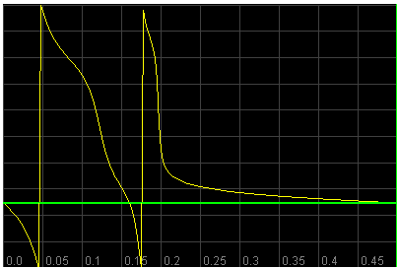
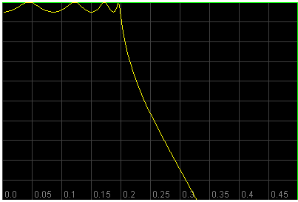
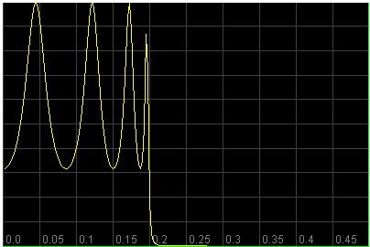

ФВЧ Чебышёва
Параметры фильтра
Тип фильтра | Фильтр верхних частот
Тип аппроксимации | ChebyshevDigitalFilter
Метод синтеза | АФНЧП - ЦФНЧП - ЦФ
E [dB] | 5.0
A [dB] | 40.0
F_{s} [Гц] | 100.0
F_{c} [Гц] | 0.2
F_{n} [Гц] | 0.25
Число звеньев 2го порядка | 4.0
Zeros of ALPP filter.
Re | Im
0.0 | 1.0E10
0.0 | 1.0E10
0.0 | 1.0E10
0.0 | 1.0E10
0.0 | 1.0E10
0.0 | 1.0E10
0.0 | 1.0E10
0.0 | 1.0E10
Poles of ALPP filter.
Re | Im
-0.015532157468401055 | 0.9838887642520113
-0.044231842229997174 | 0.8341006188685004
-0.0661976299747245 | 0.557328215403199
-0.07808542863881006 | 0.19570764333561388
-0.07808542863881006 | -0.19570764333561375
-0.06619762997472452 | -0.5573282154031987
-0.044231842229997174 | -0.8341006188685005
-0.015532157468401083 | -0.9838887642520113
Zeros of DLPP filter.
Re | Im
-1.0 | 2.0E-10
-1.0 | 2.0E-10
-1.0 | 2.0E-10
-1.0 | 2.0E-10
-1.0 | 2.0E-10
-1.0 | 2.0E-10
-1.0 | 2.0E-10
-1.0 | 2.0E-10
Poles of DLPP filter.
Re | Im
0.015866040497072683 | 0.9842122436790964
0.1692583042913975 | 0.9339679521205196
0.473267141549339 | 0.7701136484718414
0.7959564576574857 | 0.3260246326724824
0.7959564576574857 | -0.32602463267248216
0.47326714154933924 | -0.770113648471841
0.1692583042913974 | -0.9339679521205196
0.015866040497072683 | -0.9842122436790964
Zeros of Digital filter.
Re | Im
1.0 | -1.4530850560107218E-10
1.0 | -1.4530850560107218E-10
1.0 | -1.4530850560107218E-10
1.0 | -1.4530850560107218E-10
1.0 | -1.4530850560107218E-10
1.0 | -1.4530850560107218E-10
1.0 | -1.4530850560107218E-10
1.0 | -1.4530850560107218E-10
Poles of Digital filter.
Re | Im
0.2899919938446458 | -0.9413727667306685
0.13165918647564484 | -0.9396830485272619
-0.22668313108817803 | -0.8624075788674217
-0.7050397385650173 | -0.4147125466778898
-0.7050397385650173 | 0.41471254667788954
-0.2266831310881784 | 0.8624075788674214
0.13165918647564495 | 0.9396830485272619
0.2899919938446458 | 0.9413727667306685
Коэффициенты a_{i}.
a₀ | a₁ | a₂
1.0 | -2.0 | 1.0
1.0 | -2.0 | 1.0
1.0 | -2.0 | 1.0
1.0 | -2.0 | 1.0
Коэффициенты b_{i}.
b₁ | b₂
0.5799839876892916 | -0.9702780424361468
0.2633183729512897 | -0.9003383730729172
-0.45336626217635606 | -0.7951320740079083
-1.4100794771300347 | -0.6690675293278889
Коэффициенты Scale_{i}.
Scale
0.6125086994346048
0.5115704885048958
0.2961768992318401
0.04538588052226521
Значения квадрата АЧХ фильтра.
F | Квадрат амплитуды
0.0 | 1.5910700157656313E-160
0.05 | 5.023195088380156E-11
0.1 | 9.699796326359435E-6
0.15 | 0.06502453184648539
0.2 | 17824.667657940085
0.25 | 18441.536069965885
0.3 | 49145.58545449615
0.35 | 17967.028974235913
0.4 | 45651.28573049543
0.45000002 | 31522.71818798549
0.5 | 17824.63691331484
Значения ФЧХ фильтра.
F | Фаза
0.0 | -4.805322959140832E-16
0.05 | -0.09043769522348087
0.1 | -0.19662965309843836
0.15 | -0.3566729923436952
0.2 | -1.4125162895151175
0.25 | -0.24191397862950148
0.3 | 4.029054589818017
0.35 | 2.9246167203622093
0.4 | 2.0294627188738
0.45000002 | 0.5922387446281852
0.5 | -5.812334881776101E-10
Значения квадрата АЧХ фильтра в децибелах.
F | Амплитуды, дБ
0.0 | -100.0
0.05 | -100.0
0.1 | -97.64258001268519
0.15 | -59.37943382321811
0.2 | -4.999991752838797
0.25 | -4.852235240707195
0.3 | -0.5953610339933525
0.35 | -4.9654434827274745
0.4 | -0.9156760284963223
0.45000002 | -2.5239695701018783
0.5 | -4.999999243712042
Значения экспериментальной АЧХ фильтра.
F | Амплитуда
0.0 | 2.820514171332566E-57
0.05 | 8.911688546052882E-16
0.1 | 1.720845952349673E-10
0.15 | 1.1536036374983737E-6
0.2 | 0.31622836612009614
0.25 | 0.32717226119540116
0.3 | 0.8718944162252289
0.35 | 0.3187540060389252
0.4 | 0.8099018614272289
0.45000002 | 0.5592462015934372
0.5 | 0.31622782118402165

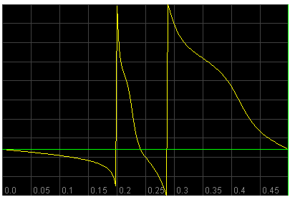
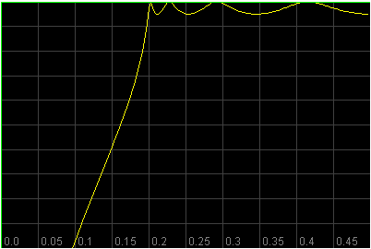
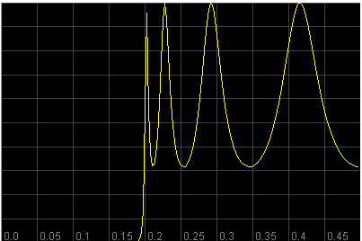

ПФ Чебышёва
Параметры фильтра
Тип фильтра | Полосовой фильтр
Тип аппроксимации | ChebyshevDigitalFilter
Метод синтеза | АФНЧП - ЦФНЧП - ЦФ
E [dB] | 5.0
A [dB] | 40.0
F_{s} [Гц] | 100.0
F_{cl} [Гц] | 0.1
F_{nl} [Гц] | 0.15
F_{ch} [Гц] | 0.3
F_{nh} [Гц] | 0.25
Число звеньев 2го порядка | 4.0
Zeros of ALPP filter.
Re | Im
0.0 | 1.0E10
0.0 | 1.0E10
0.0 | 1.0E10
0.0 | 1.0E10
Poles of ALPP filter.
Re | Im
-0.061127660871011055 | 0.9355917050114536
-0.14757522791093805 | 0.38753477305951217
-0.14757522791093805 | -0.38753477305951206
-0.061127660871011076 | -0.9355917050114536
Zeros of DLPP filter.
Re | Im
-1.0 | 2.0E-10
-1.0 | 2.0E-10
-1.0 | 2.0E-10
-1.0 | 2.0E-10
Poles of DLPP filter.
Re | Im
0.06042579093992158 | 0.9349728693051209
0.5644001910240366 | 0.5282960613452773
0.5644001910240367 | -0.5282960613452773
0.06042579093992168 | -0.9349728693051209
Zeros of Digital filter.
Re | Im
1.0 | -8.506508083520398E-11
-1.0 | 1.902113032590307E-10
1.0 | -8.506508083520398E-11
-1.0 | 1.902113032590307E-10
1.0 | -8.506508083520398E-11
-1.0 | 1.902113032590307E-10
1.0 | -8.506508083520398E-11
-1.0 | 1.902113032590307E-10
Poles of Digital filter.
Re | Im
-0.2627552830865149 | 0.9269087925434414
0.7765579476534135 | -0.5925044051078179
0.09013222212884495 | 0.8905538739653346
0.5579163279364988 | -0.7257583296498401
0.5579163279364987 | 0.7257583296498401
0.09013222212884495 | -0.8905538739653346
0.7765579476534137 | 0.592504405107818
-0.2627552830865148 | -0.9269087925434415
Коэффициенты a_{i}.
a₀ | a₁ | a₂
1.0 | -2.0 | 1.0
1.0 | 2.0 | 1.0
1.0 | -2.0 | 1.0
1.0 | 2.0 | 1.0
Коэффициенты b_{i}.
b₁ | b₂
-0.5255105661730298 | -0.9282002484842149
1.553115895306827 | -0.9541037161358508
0.1802644442576899 | -0.8012100199005483
1.1158326558729976 | -0.8379957820342729
Коэффициенты Scale_{i}.
Scale
0.40970269370333545
0.6092773811532036
0.11066419565223808
0.423055206452789
Значения квадрата АЧХ фильтра.
F | Квадрат амплитуды
0.0 | 5.2909531236326813E-79
0.05 | 0.043237877496666514
0.1 | 2315.397683427507
0.15 | 7026.795412993964
0.2 | 2617.0426394643196
0.25 | 4117.096301763591
0.3 | 2315.3899180755884
0.35 | 2.28412682272034
0.4 | 0.018949867297246237
0.45000002 | 3.628151454715212E-5
0.5 | 5.290925871690881E-79
Значения ФЧХ фильтра.
F | Фаза
0.0 | -3.804226872762898E-10
0.05 | -0.17489534242514873
0.1 | -1.1332469094940039
0.15 | 1.1818446093546757
0.2 | -0.20625922443565176
0.25 | 4.013759105201094
0.3 | 1.1332456496309367
0.35 | 0.29770279224429413
0.4 | 0.15718828621155273
0.45000002 | 0.07102707959144315
0.5 | -1.7013023680894598E-10
Значения квадрата АЧХ фильтра в децибелах.
F | Амплитуды, дБ
0.0 | -100.0
0.05 | -52.28759531234432
0.1 | -4.999983035250993
0.15 | -0.1786658884287749
0.2 | -4.468130993098916
0.25 | -2.5003287239737833
0.3 | -4.999997600589672
0.35 | -35.059036841716896
0.4 | -55.87017724942455
0.45000002 | -83.04938489871239
0.5 | -100.0
Значения экспериментальной АЧХ фильтра.
F | Амплитуда
0.0 | 2.6826545040399094E-87
0.05 | 5.905279634691995E-6
0.1 | 0.3162290009430707
0.15 | 0.9596953950251191
0.2 | 0.3574266252222674
0.25 | 0.5622987624116957
0.3 | 0.3162279408839632
0.35 | 3.119581356993481E-4
0.4 | 2.58810728898429E-6
0.45000002 | 4.9552036845988416E-9
0.5 | 1.63926199031172E-25

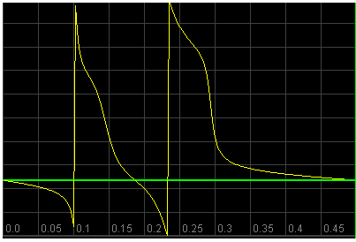
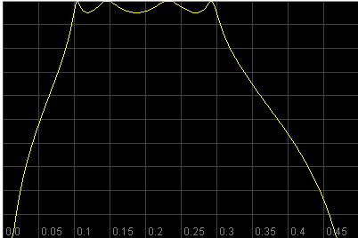
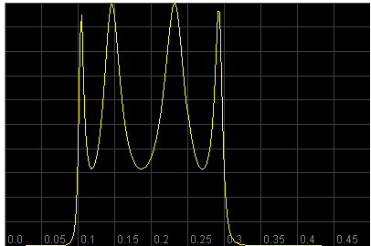

РФ Чебышёва
Параметры фильтра
Тип фильтра | Режекторный фильтр
Тип аппроксимации | ChebyshevDigitalFilter
Метод синтеза | АФНЧП - ЦФНЧП - ЦФ
E [dB] | 5.0
A [dB] | 40.0
F_{s} [Гц] | 100.0
F_{cl} [Гц] | 0.1
F_{nl} [Гц] | 0.15
F_{ch} [Гц] | 0.3
F_{nh} [Гц] | 0.25
Число звеньев 2го порядка | 4.0
Zeros of ALPP filter.
Re | Im
0.0 | 1.0E10
0.0 | 1.0E10
0.0 | 1.0E10
0.0 | 1.0E10
Poles of ALPP filter.
Re | Im
-0.061127660871011055 | 0.9355917050114536
-0.14757522791093805 | 0.38753477305951217
-0.14757522791093805 | -0.38753477305951206
-0.061127660871011076 | -0.9355917050114536
Zeros of DLPP filter.
Re | Im
-1.0 | 2.0E-10
-1.0 | 2.0E-10
-1.0 | 2.0E-10
-1.0 | 2.0E-10
Poles of DLPP filter.
Re | Im
0.06042579093992158 | 0.9349728693051209
0.5644001910240366 | 0.5282960613452773
0.5644001910240367 | -0.5282960613452773
0.06042579093992168 | -0.9349728693051209
Zeros of Digital filter.
Re | Im
0.3819660113172506 | 0.9241763718026933
0.3819660111829597 | -0.9241763718581962
0.3819660113172506 | 0.9241763718026933
0.3819660111829597 | -0.9241763718581962
0.3819660113172506 | 0.9241763718026933
0.3819660111829597 | -0.9241763718581962
0.3819660113172506 | 0.9241763718026933
0.3819660111829597 | -0.9241763718581962
Poles of Digital filter.
Re | Im
0.803183359388262 | 0.5552588069335891
-0.3315315149845908 | -0.902428109553105
0.8564022177064907 | 0.2801211879268022
-0.623126806258463 | -0.515384558273359
0.8564022177064909 | -0.2801211879268022
-0.6231268062584632 | 0.515384558273359
-0.3315315149845908 | 0.902428109553105
0.803183359388262 | -0.5552588069335891
Коэффициенты a_{i}.
a₀ | a₁ | a₂
1.0 | -0.7639320226345012 | 1.0
1.0 | -0.7639320223659194 | 0.9999999999999998
1.0 | -0.7639320226345012 | 1.0
1.0 | -0.7639320223659194 | 0.9999999999999998
Коэффициенты b_{i}.
b₁ | b₂
1.606366718776524 | -0.953415851475527
-0.6630630299691816 | -0.9242896383395689
1.7128044354129814 | -0.8118926384181183
-1.246253612516926 | -0.6539082595844973
Коэффициенты Scale_{i}.
Scale
1.3444698287919423
0.3650795421352221
1.3431695303653497
0.09428704589197337
Значения квадрата АЧХ фильтра.
F | Квадрат амплитуды
0.0 | 81.83842752685763
0.05 | 257.3294962199457
0.1 | 81.83838130970486
0.15 | 5.467153230666114E-4
0.2 | 2.95124298690954E-8
0.25 | 0.020302451210274523
0.3 | 81.83865577916558
0.35 | 99.6668282380624
0.4 | 252.9186157032713
0.45000002 | 111.84632558906827
0.5 | 81.83842752685757

Значения ФЧХ фильтра.
F | Фаза
0.0 | -2.9061835606038753E-10
0.05 | -1.4981135625339765
0.1 | 1.1332464851315158
0.15 | 0.15313021081241257
0.2 | -0.04424338182841773
0.25 | -0.24619292420909647
0.3 | -1.1332477444765805
0.35 | 2.544125192186398
0.4 | 1.2400605003138205
0.45000002 | 0.35747356972170885
0.5 | -2.906173903395187E-10
Значения квадрата АЧХ фильтра в децибелах.
F | Амплитуды, дБ
0.0 | -4.99999887521859
0.05 | -0.024675938392193952
0.1 | -5.000001327839039
0.15 | -56.75195917361869
0.2 | -99.4295219554848
0.25 | -41.05408688123865
0.3 | -4.999986762500569
0.35 | -4.144065259682374
0.4 | -0.09976367486511338
0.45000002 | -3.643354425278382
0.5 | -4.999998875218592
Значения экспериментальной АЧХ фильтра.
F | Амплитуда
0.0 | 0.31622784801362647
0.05 | 0.9943342669803807
0.1 | 0.3162276696811086
0.15 | 2.1125358307504333E-6
0.2 | 1.1403753420170112E-10
0.25 | 7.844970437607421E-5
0.3 | 0.31622872973915356
0.35 | 0.38511769530769224
0.4 | 0.9772903996377887
0.45000002 | 0.43217989291035763
0.5 | 0.31622784801362547

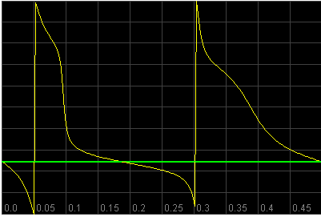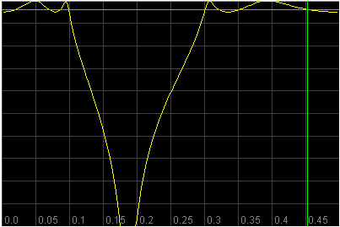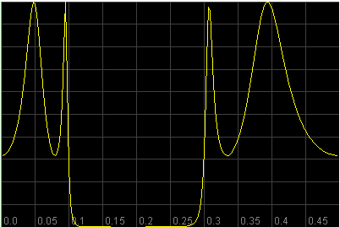

Фильтр Баттерворта

ФНЧ Баттерворта
Параметры фильтра
Тип фильтра | Фильтр нижних частот
Тип аппроксимации | ButterworthDigitalFilter
Метод синтеза | АФНЧП - ЦФНЧП - ЦФ
E [dB] | 5.0
A [dB] | 40.0
F_{s} [Гц] | 100.0
F_{c} [Гц] | 0.2
F_{n} [Гц] | 0.25
Число звеньев 2го порядка | 4.0
Zeros of ALPP filter.
Re | Im
0.0 | 1.0E10
0.0 | 1.0E10
0.0 | 1.0E10
0.0 | 1.0E10
0.0 | 1.0E10
0.0 | 1.0E10
0.0 | 1.0E10
0.0 | 1.0E10
Poles of ALPP filter.
Re | Im
-0.1859104316568797 | 0.9346348550667951
-0.5294281170331387 | 0.7923451708689349
-0.7923451708689349 | 0.529428117033139
-0.9346348550667951 | 0.1859104316568801
-0.9346348550667951 | -0.18591043165687984
-0.792345170868935 | -0.5294281170331387
-0.529428117033139 | -0.7923451708689347
-0.18591043165688015 | -0.934634855066795
Zeros of DLPP filter.
Re | Im
-1.0 | 2.0E-10
-1.0 | 2.0E-10
-1.0 | 2.0E-10
-1.0 | 2.0E-10
-1.0 | 2.0E-10
-1.0 | 2.0E-10
-1.0 | 2.0E-10
-1.0 | 2.0E-10
Poles of DLPP filter.
Re | Im
0.04030613474659163 | 0.8198817950488325
0.0309727670224604 | 0.5341122502914795
0.02630987220279014 | 0.30315438787352733
0.02432774244686124 | 0.09843367199638227
0.024327742446861263 | -0.09843367199638213
0.026309872202790154 | -0.30315438787352716
0.030972767022460317 | -0.5341122502914792
0.04030613474659167 | -0.8198817950488323
Zeros of Digital filter.
Re | Im
-1.0 | 2.752763840942347E-10
-1.0 | 2.752763840942347E-10
-1.0 | 2.752763840942347E-10
-1.0 | 2.752763840942347E-10
-1.0 | 2.752763840942347E-10
-1.0 | 2.752763840942347E-10
-1.0 | 2.752763840942347E-10
-1.0 | 2.752763840942347E-10
Poles of Digital filter.
Re | Im
0.2975959562022346 | 0.7762813450429857
0.23153522812838584 | 0.5120137744894685
0.1979107620099064 | 0.2924331243138321
0.18348947144828737 | 0.09520616242480803
0.1834894714482874 | -0.09520616242480791
0.19791076200990643 | -0.29243312431383195
0.2315352281283858 | -0.5120137744894685
0.2975959562022346 | -0.7762813450429855
Коэффициенты a_{i}.
a₀ | a₁ | a₂
1.0 | 2.0 | 1.0
1.0 | 2.0 | 1.0
1.0 | 2.0 | 1.0
1.0 | 2.0 | 1.0
Коэффициенты b_{i}.
b₁ | b₂
0.5951919124044692 | -0.6911760798096692
0.4630704562567717 | -0.31576666713141605
0.3958215240198128 | -0.124685801915291
0.36697894289657473 | -0.0427325994960308
Коэффициенты Scale_{i}.
Scale
0.27399604185130005
0.2131740527186611
0.18221606947386954
0.168938414149864
Значения квадрата АЧХ фильтра.
F | Квадрат амплитуды
0.0 | 309323.24918799294
0.05 | 309323.24906270223
0.1 | 309321.536738258
0.15 | 307050.2527779374
0.2 | 97816.57884113216
0.25 | 859.9410896108387
0.3 | 5.198123073616311
0.35 | 0.017796399269409843
0.4 | 1.3307421849393128E-5
0.45000002 | 1.3523074780928464E-10
0.5 | 1.4305334282952963E-155
Значения ФЧХ фильтра.
F | Фаза
0.0 | -1.101105250433406E-9
0.05 | -1.179932560538167
0.1 | 3.8092720758852314
0.15 | 2.188001640219457
0.2 | -0.4359092217620604
0.25 | 3.8052807363198715
0.3 | 2.664043471025754
0.35 | 1.836017966390133
0.4 | 1.1600798834043249
0.45000002 | 0.5628848015710561
0.5 | 2.771891403013337E-16
Значения квадрата АЧХ фильтра в децибелах.
F | Амплитуды, дБ
0.0 | 0.0
0.05 | -1.7591001280011691E-9
0.1 | -2.404311771020839E-5
0.15 | -0.032031041890603164
0.2 | -5.000000942439299
0.25 | -25.559438625825884
0.3 | -47.745660055572934
0.35 | -72.40080422681127
0.4 | -100.0
0.45000002 | -100.0
0.5 | -100.0
Значения экспериментальной АЧХ фильтра.
F | Амплитуда
0.0 | 1.0000000000000004
0.05 | 0.9999999999436713
0.1 | 0.9999944645982649
0.15 | 0.9926517128231848
0.2 | 0.31622769789985966
0.25 | 0.0027800726061347402
0.3 | 1.680482505963477E-5
0.35 | 5.753333885951346E-8
0.4 | 4.302108524394396E-11
0.45000002 | 4.3718650237218664E-16
0.5 | 6.501124772854046E-27
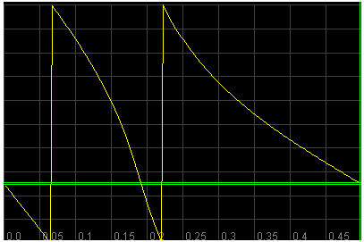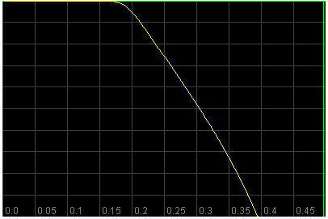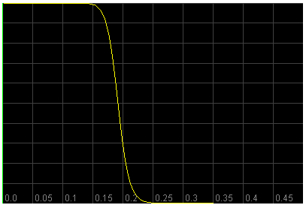

ФВЧ Баттерворта
Параметры фильтра
Тип фильтра | Фильтр верхних частот
Тип аппроксимации | ButterworthDigitalFilter
Метод синтеза | АФНЧП - ЦФНЧП - ЦФ
E [dB] | 5.0
A [dB] | 40.0
F_{s} [Гц] | 100.0
F_{c} [Гц] | 0.2
F_{n} [Гц] | 0.25
Число звеньев 2го порядка | 4.0
Zeros of ALPP filter.
Re | Im
0.0 | 1.0E10
0.0 | 1.0E10
0.0 | 1.0E10
0.0 | 1.0E10
0.0 | 1.0E10
0.0 | 1.0E10
0.0 | 1.0E10
0.0 | 1.0E10
Poles of ALPP filter.
Re | Im
-0.1859104316568797 | 0.9346348550667951
-0.5294281170331387 | 0.7923451708689349
-0.7923451708689349 | 0.529428117033139
-0.9346348550667951 | 0.1859104316568801
-0.9346348550667951 | -0.18591043165687984
-0.792345170868935 | -0.5294281170331387
-0.529428117033139 | -0.7923451708689347
-0.18591043165688015 | -0.934634855066795
Zeros of DLPP filter.
Re | Im
-1.0 | 2.0E-10
-1.0 | 2.0E-10
-1.0 | 2.0E-10
-1.0 | 2.0E-10
-1.0 | 2.0E-10
-1.0 | 2.0E-10
-1.0 | 2.0E-10
-1.0 | 2.0E-10
Poles of DLPP filter.
Re | Im
0.04030613474659163 | 0.8198817950488325
0.0309727670224604 | 0.5341122502914795
0.02630987220279014 | 0.30315438787352733
0.02432774244686124 | 0.09843367199638227
0.024327742446861263 | -0.09843367199638213
0.026309872202790154 | -0.30315438787352716
0.030972767022460317 | -0.5341122502914792
0.04030613474659167 | -0.8198817950488323
Zeros of Digital filter.
Re | Im
1.0 | -1.4530850560107218E-10
1.0 | -1.4530850560107218E-10
1.0 | -1.4530850560107218E-10
1.0 | -1.4530850560107218E-10
1.0 | -1.4530850560107218E-10
1.0 | -1.4530850560107218E-10
1.0 | -1.4530850560107218E-10
1.0 | -1.4530850560107218E-10
Poles of Digital filter.
Re | Im
0.22286977428868326 | -0.7960224011379025
0.1724235200435789 | -0.522087223939921
0.14696359231516695 | -0.29733696534378923
0.13608841205070624 | -0.09668454306306767
0.1360884120507062 | 0.09668454306306754
0.1469635923151669 | 0.2973369653437891
0.17242352004357894 | 0.5220872239399208
0.22286977428868318 | 0.7960224011379022
Коэффициенты a_{i}.
a₀ | a₁ | a₂
1.0 | -2.0 | 1.0
1.0 | -2.0 | 1.0
1.0 | -2.0 | 1.0
1.0 | -2.0 | 1.0
Коэффициенты b_{i}.
b₁ | b₂
0.44573954857736653 | -0.6833225994048404
0.3448470400871578 | -0.30230493966551175
0.2939271846303339 | -0.11000756842603232
0.2721768241014125 | -0.02786795676179699
Коэффициенты Scale_{i}.
Scale
0.5096611123297132
0.4048972179950753
0.35749477044993444
0.3389153968731623
Значения квадрата АЧХ фильтра.
F | Квадрат амплитуды
0.0 | 7.397993966631515E-158
0.05 | 1.9245874902552776E-8
0.1 | 0.0018938847026686765
0.15 | 2.5287427875642137
0.2 | 505.85439592850105
0.25 | 1579.0696241055768
0.3 | 1599.526032841579
0.35 | 1599.6512790617262
0.4 | 1599.6517086932179
0.45000002 | 1599.6517087052923
0.5 | 1599.6517084107732
Значения ФЧХ фильтра.
F | Фаза
0.0 | -8.011106985948598E-16
0.05 | -1.070313147851688
0.1 | 4.0484515350785335
0.15 | 2.632286173399303
0.2 | 0.4359088718479951
0.25 | 4.279076823632898
0.3 | 2.957016765019561
0.35 | 2.0287611077214214
0.4 | 1.2791483204428733
0.45000002 | 0.6200327509737105
0.5 | -5.812332961111815E-10
Значения квадрата АЧХ фильтра в децибелах.
F | Амплитуды, дБ
0.0 | -100.0
0.05 | -100.0
0.1 | -59.26671898133753
0.15 | -28.011207772075135
0.2 | -4.999999058893935
0.25 | -0.056241550221743486
0.3 | -3.4121529907645644E-4
0.35 | -1.1669865645889937E-6
0.4 | -5.6633602055914E-10
0.45000002 | -5.335551548207097E-10
0.5 | -1.3331542750542753E-9
Значения экспериментальной АЧХ фильтра.
F | Амплитуда
0.0 | 0.0
0.05 | 1.2031290448293342E-11
0.1 | 1.1839356564873838E-6
0.15 | 0.001580808352570954
0.2 | 0.3162278341404917
0.25 | 0.9871333953511447
0.3 | 0.999921434843088
0.35 | 0.9999997310272505
0.4 | 0.9999999998187148
0.45000002 | 1.0000000000206126
0.5 | 1.0000000000205538

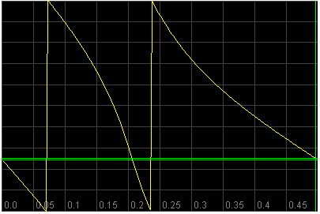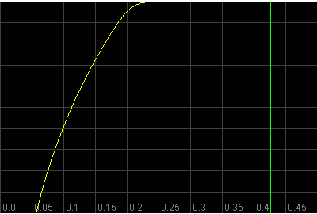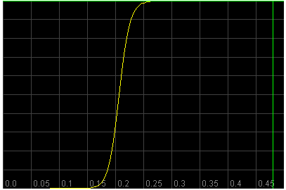

ПФ Баттерворта
Параметры фильтра
Тип фильтра | Полосовой фильтр
Тип аппроксимации | ButterworthDigitalFilter
Метод синтеза | АФНЧП - ЦФНЧП - ЦФ
E [dB] | 5.0
A [dB] | 40.0
F_{s} [Гц] | 100.0
F_{cl} [Гц] | 0.1
F_{nl} [Гц] | 0.15
F_{ch} [Гц] | 0.3
F_{nh} [Гц] | 0.25
Число звеньев 2го порядка | 4.0
Zeros of ALPP filter.
Re | Im
0.0 | 1.0E10
0.0 | 1.0E10
0.0 | 1.0E10
0.0 | 1.0E10
Poles of ALPP filter.
Re | Im
-0.3475167386940662 | 0.8389796237068816
-0.8389796237068816 | 0.34751673869406635
-0.8389796237068817 | -0.34751673869406613
-0.34751673869406674 | -0.8389796237068814
Zeros of DLPP filter.
Re | Im
-1.0 | 2.0E-10
-1.0 | 2.0E-10
-1.0 | 2.0E-10
-1.0 | 2.0E-10
Poles of DLPP filter.
Re | Im
0.0695900823823767 | 0.665939248893822
0.05006127147658503 | 0.19843279598548275
0.050061271476585026 | -0.19843279598548258
0.0695900823823767 | -0.6659392488938215
Zeros of Digital filter.
Re | Im
1.0 | -8.506508083520398E-11
-1.0 | 1.902113032590307E-10
1.0 | -8.506508083520398E-11
-1.0 | 1.902113032590307E-10
1.0 | -8.506508083520398E-11
-1.0 | 1.902113032590307E-10
1.0 | -8.506508083520398E-11
-1.0 | 1.902113032590307E-10
Poles of Digital filter.
Re | Im
-0.18636049349046413 | 0.777316811995752
0.6794931518926982 | -0.5373211196827133
0.03691651373435664 | 0.4816637308392404
0.4263081318180548 | -0.40899914995936637
0.4263081318180547 | 0.40899914995936637
0.036916513734356726 | -0.4816637308392403
0.6794931518926982 | 0.5373211196827131
-0.1863604934904642 | -0.7773168119957515
Коэффициенты a_{i}.
a₀ | a₁ | a₂
1.0 | -2.0 | 1.0
1.0 | 2.0 | 1.0
1.0 | -2.0 | 1.0
1.0 | 2.0 | 1.0
Коэффициенты b_{i}.
b₁ | b₂
-0.37272098698092826 | -0.6389516597452484
1.3589863037853964 | -0.7504249291261581
0.07383302746871329 | -0.23336277859227517
0.8526162636361097 | -0.34901892792168426
Коэффициенты Scale_{i}.
Scale
0.9124862454278668
0.2456286071333152
0.6883016907276386
0.23849094267292764
Значения квадрата АЧХ фильтра.
F | Квадрат амплитуды
0.0 | 3.4164615785316943E-78
0.05 | 0.20042656188236857
0.1 | 233.60818970896725
0.15 | 738.3730064659574
0.2 | 738.7338300958771
0.25 | 729.5280261559916
0.3 | 233.60799356030947
0.35 | 6.171630409642462
0.4 | 0.09335008242651786
0.45000002 | 2.2121900996535603E-4
0.5 | 3.4164439814731084E-78
Значения ФЧХ фильтра.
F | Фаза
0.0 | -3.8042258945542665E-10
0.05 | -0.9542993299327097
0.1 | 3.492840251607718
0.15 | 1.0305533086825711
0.2 | -0.3043636942706238
0.25 | 4.68060149386084
0.3 | 2.7903445115400434
0.35 | 1.513597791452726
0.4 | 0.8642656978779996
0.45000002 | 0.4009802863859932
0.5 | -1.7012976312620758E-10
Значения квадрата АЧХ фильтра в децибелах.
F | Амплитуды, дБ
0.0 | -100.0
0.05 | -35.66532725752374
0.1 | -4.999999384340604
0.15 | -0.0021219108595006055
0.2 | -1.4538319837808835E-7
0.25 | -0.054460216329228754
0.3 | -5.000003030887225
0.35 | -20.780880921162435
0.4 | -38.98373296641422
0.45000002 | -65.23665558031166
0.5 | -100.0
Значения экспериментальной АЧХ фильтра.
F | Амплитуда
0.0 | 0.0
0.05 | 2.713109195842037E-4
0.1 | 0.3162278106010343
0.15 | 0.9995115310552457
0.2 | 0.9999999666355928
0.25 | 0.9875383694914813
0.3 | 0.31622754558687965
0.35 | 0.008354335431747325
0.4 | 1.26364971668085E-4
0.45000002 | 2.994569825496876E-7
0.5 | 7.155312255379753E-26

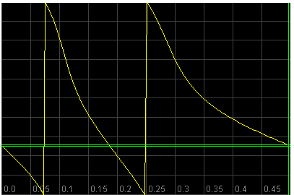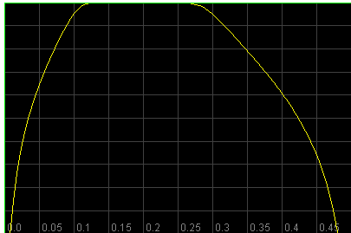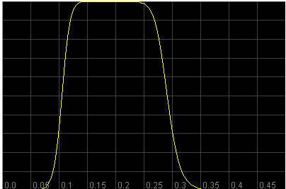

РФ Баттерворта
Параметры фильтра
Тип фильтра | Режекторный фильтр
Тип аппроксимации | ButterworthDigitalFilter
Метод синтеза | АФНЧП - ЦФНЧП - ЦФ
E [dB] | 5.0
A [dB] | 40.0
F_{s} [Гц] | 100.0
F_{cl} [Гц] | 0.1
F_{nl} [Гц] | 0.15
F_{ch} [Гц] | 0.3
F_{nh} [Гц] | 0.25
Число звеньев 2го порядка | 4.0
Zeros of ALPP filter.
Re | Im
0.0 | 1.0E10
0.0 | 1.0E10
0.0 | 1.0E10
0.0 | 1.0E10
Poles of ALPP filter.
Re | Im
-0.3475167386940662 | 0.8389796237068816
-0.8389796237068816 | 0.34751673869406635
-0.8389796237068817 | -0.34751673869406613
-0.34751673869406674 | -0.8389796237068814
Zeros of DLPP filter.
Re | Im
-1.0 | 2.0E-10
-1.0 | 2.0E-10
-1.0 | 2.0E-10
-1.0 | 2.0E-10
Poles of DLPP filter.
Re | Im
0.0695900823823767 | 0.665939248893822
0.05006127147658503 | 0.19843279598548275
0.050061271476585026 | -0.19843279598548258
0.0695900823823767 | -0.6659392488938215
Zeros of Digital filter.
Re | Im
0.3819660113172506 | 0.9241763718026933
0.3819660111829597 | -0.9241763718581962
0.3819660113172506 | 0.9241763718026933
0.3819660111829597 | -0.9241763718581962
0.3819660113172506 | 0.9241763718026933
0.3819660111829597 | -0.9241763718581962
0.3819660113172506 | 0.9241763718026933
0.3819660111829597 | -0.9241763718581962
Poles of Digital filter.
Re | Im
0.7152193736819269 | 0.4830871978009641
-0.27222265287096015 | -0.7337793029702848
0.4605910169845151 | 0.3268138672267585
-0.03454243924492309 | -0.4018176943227227
-0.03454243924492284 | 0.40181769432272263
0.4605910169845148 | -0.32681386722675854
-0.27222265287096004 | 0.7337793029702844
0.7152193736819268 | -0.4830871978009639
Коэффициенты a_{i}.
a₀ | a₁ | a₂
1.0 | -0.7639320226345012 | 1.0
1.0 | -0.7639320223659194 | 0.9999999999999998
1.0 | -0.7639320226345012 | 1.0
1.0 | -0.7639320223659194 | 0.9999999999999998
Коэффициенты b_{i}.
b₁ | b₂
1.4304387473638538 | -0.7449119931691556
-0.5444453057419203 | -0.6125372382036605
0.9211820339690302 | -0.3189513887385391
-0.06908487848984618 | -0.1626506395798182
Коэффициенты Scale_{i}.
Scale
1.1492709817692537
0.38592939685627864
0.8108593407393113
0.3958529372558729
Значения квадрата АЧХ фильтра.
F | Квадрат амплитуды
0.0 | 49.337893661121385
0.05 | 49.275370914087375
0.1 | 15.602009680314337
0.15 | 0.005156576205384357
0.2 | 3.521166708774785E-7
0.25 | 0.13280303664630316
0.3 | 15.602022780518782
0.35 | 47.4681560280212
0.4 | 49.30875776629824
0.45000002 | 49.337824590128804
0.5 | 49.33789366112142
Значения ФЧХ фильтра.
F | Фаза
0.0 | -2.9061713820093346E-10
0.05 | -1.1690872872349298
0.1 | 2.790344872057104
0.15 | 0.8433453033128833
0.2 | -0.2508432760438836
0.25 | -1.2938861841378493
0.3 | 3.4928398916104824
0.35 | 1.892710430843384
0.4 | 1.0565828422441814
0.45000002 | 0.4870040941586036
0.5 | -2.906164316709304E-10
Значения квадрата АЧХ фильтра в децибелах.
F | Амплитуды, дБ
0.0 | -1.0150607345805178E-10
0.05 | -0.005507025507395859
0.1 | -5.0000006158623975
0.15 | -39.80819164347585
0.2 | -81.46494017488259
0.25 | -25.699725989791883
0.3 | -4.999996969316708
0.35 | -0.16778243387892786
0.4 | -0.0025654310678595296
0.45000002 | -6.080047305955209E-6
0.5 | -1.0150269831191876E-10
Значения экспериментальной АЧХ фильтра.
F | Амплитуда
0.0 | 1.0000000000033467
0.05 | 0.9987327644802027
0.1 | 0.3162277214347825
0.15 | 1.0451553227170106E-4
0.2 | 7.136840348588424E-9
0.25 | 0.0026917046227698093
0.3 | 0.31622798644886463
0.35 | 0.9621034155040535
0.4 | 0.999409461842244
0.45000002 | 0.9999985999104958
0.5 | 1.0000000000033449

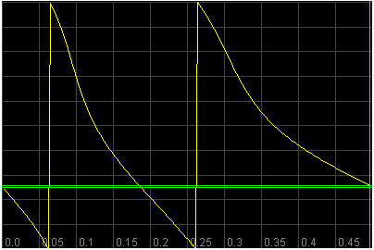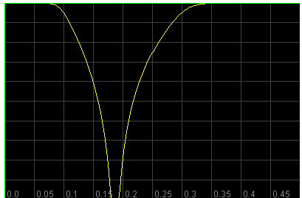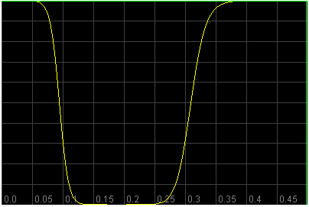

Фильтр Кауэра (эллиптический)

ФНЧ Кауэра
Параметры фильтра
Тип фильтра | Фильтр нижних частот
Тип аппроксимации | CauerDigitalFilter
Метод синтеза | АФНЧП - ЦФНЧП - ЦФ
E [dB] | 5.0
A [dB] | 40.0
F_{s} [Гц] | 100.0
F_{c} [Гц] | 0.2
F_{n} [Гц] | 0.25
Число звеньев 2го порядка | 4.0
Zeros of ALPP filter.
Re | Im
1.2846109412683671E-17 | -1.394669406062393
5.410460249430705E-17 | -1.572164512411625
1.968033699835213E-16 | -2.197646150715614
1.9887939077892447E-15 | -5.944005323768658
1.9887939077892447E-15 | 5.944005323768658
1.968033699835213E-16 | 2.197646150715614
5.410460249430705E-17 | 1.572164512411625
1.2846109412683671E-17 | 1.394669406062393
Poles of ALPP filter.
Re | Im
-0.010674896647626747 | -0.9891150822909287
-0.035416306759570054 | -0.8783154790832934
-0.06604794794504522 | -0.6294598769883518
-0.09138572201477581 | -0.23310481474532846
-0.09138572201477581 | 0.23310481474532846
-0.06604794794504522 | 0.6294598769883518
-0.035416306759570054 | 0.8783154790832934
-0.010674896647626747 | 0.9891150822909287
Zeros of DLPP filter.
Re | Im
-0.3209065461292889 | -0.9471108639707235
-0.4239135646692431 | -0.9057026497087306
-0.6569261483939693 | -0.7539549293931731
-0.9449508951220865 | -0.3272121724630179
-0.9449508951220865 | 0.3272121724630179
-0.6569261483939693 | 0.7539549293931731
-0.4239135646692431 | 0.9057026497087306
-0.3209065461292889 | 0.9471108639707235
Poles of DLPP filter.
Re | Im
0.010769710521085574 | -0.989207873585696
0.12330052659771126 | -0.9528652714200319
0.39109189659631827 | -0.8213856945167636
0.7525816219090603 | -0.3743270651800297
0.7525816219090603 | 0.3743270651800297
0.39109189659631827 | 0.8213856945167636
0.12330052659771126 | 0.9528652714200319
0.010769710521085574 | 0.989207873585696
Zeros of Digital filter.
Re | Im
-0.01319837635233901 | -0.9999128976374203
-0.132216463703954 | -0.9912208667726993
-0.4365241413615203 | -0.8996925441552728
-0.8982191909104217 | -0.4395478188777965
-0.8982191909104217 | 0.4395478188777965
-0.4365241413615203 | 0.8996925441552728
-0.132216463703954 | 0.9912208667726993
-0.01319837635233901 | 0.9999128976374203
Poles of Digital filter.
Re | Im
0.3156022463519962 | -0.9381605772037612
0.405747594064825 | -0.8745512267522043
0.6031293812839081 | -0.6995873041975862
0.8293361777900066 | -0.29052764108386375
0.8293361777900066 | 0.29052764108386375
0.6031293812839081 | 0.6995873041975862
0.405747594064825 | 0.8745512267522043
0.3156022463519962 | 0.9381605772037612
Коэффициенты a_{i}.
a₀ | a₁ | a₂
1.0 | 0.02639675270467802 | 1.0
1.0 | 0.264432927407908 | 1.0
1.0 | 0.8730482827230406 | 1.0
1.0 | 1.7964383818208434 | 1.0000000000000009
Коэффициенты b_{i}.
b₁ | b₂
0.6312044927039924 | -0.9797500465217206
0.81149518812965 | -0.9294709583031796
1.2062587625678163 | -0.8531874467623558
1.6586723555800131 | -0.7722048060250918
Коэффициенты Scale_{i}.
Scale
0.49955170830458795
0.29089845146471977
0.05087102008500421
0.1682908008309858
Значения квадрата АЧХ фильтра.
F | Квадрат амплитуды
0.0 | 204294.92595205692
0.05 | 633919.1057511867
0.1 | 204346.51517687796
0.15 | 316362.92981417774
0.2 | 204294.48908203587
0.25 | 1.0942157692154718E-4
0.3 | 8.228322976479191E-5
0.35 | 8.18610670256212E-5
0.4 | 4.160605690709162E-5
0.45000002 | 2.555494227885138E-5
0.5 | 1.0942157696342481E-4
Значения ФЧХ фильтра.
F | Фаза
0.0 | 9.325793166779051E-17
0.05 | -1.3147585079941049
0.1 | 3.3245904051604773
0.15 | 0.8774399835818636
0.2 | 1.4925874584669423
0.25 | 0.37636044575182515
0.3 | 0.23931465890764664
0.35 | 3.299874889740464
0.4 | 3.2395507850020038
0.45000002 | 0.047050987370125925
0.5 | -3.1757730965856726E-16
Значения квадрата АЧХ фильтра в децибелах.
F | Амплитуды, дБ
0.0 | -5.000370572233317
0.05 | -0.08260796257152653
0.1 | -4.999274016009229
0.15 | -3.101090486136764
0.2 | -5.000379859318712
0.25 | -97.71191668179435
0.3 | -98.94983307274163
0.35 | -98.97217236273521
0.4 | -100.0
0.45000002 | -100.0
0.5 | -97.71191668013222
Значения экспериментальной АЧХ фильтра.
F | Амплитуда
0.0 | 0.31620078427174164
0.05 | 0.9811585748850401
0.1 | 0.3162806323309578
0.15 | 0.4896558544250139
0.2 | 0.3162001080989848
0.25 | 1.6935902062493831E-10
0.3 | 1.2735520482853477E-10
0.35 | 1.2670178980516192E-10
0.4 | 6.439645042785515E-11
0.45000002 | 3.955307498732701E-11
0.5 | 1.6935902000774898E-10

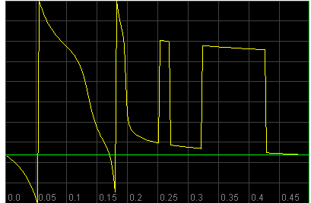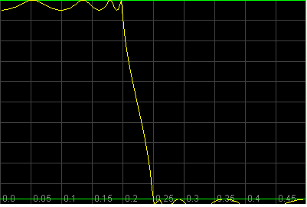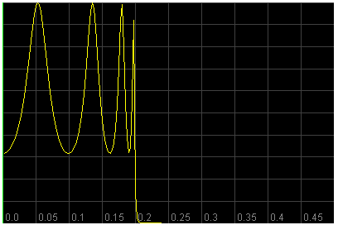

ФВЧ Кауэра
Параметры фильтра
Тип фильтра | Фильтр верхних частот
Тип аппроксимации | CauerDigitalFilter
Метод синтеза | АФНЧП - ЦФНЧП - ЦФ
E [dB] | 5.0
A [dB] | 40.0
F_{s} [Гц] | 100.0
F_{c} [Гц] | 0.2
F_{n} [Гц] | 0.25
Число звеньев 2го порядка | 4.0
Zeros of ALPP filter.
Re | Im
1.2846109412683671E-17 | -1.394669406062393
5.410460249430705E-17 | -1.572164512411625
1.968033699835213E-16 | -2.197646150715614
1.9887939077892447E-15 | -5.944005323768658
1.9887939077892447E-15 | 5.944005323768658
1.968033699835213E-16 | 2.197646150715614
5.410460249430705E-17 | 1.572164512411625
1.2846109412683671E-17 | 1.394669406062393
Poles of ALPP filter.
Re | Im
-0.010674896647626747 | -0.9891150822909287
-0.035416306759570054 | -0.8783154790832934
-0.06604794794504522 | -0.6294598769883518
-0.09138572201477581 | -0.23310481474532846
-0.09138572201477581 | 0.23310481474532846
-0.06604794794504522 | 0.6294598769883518
-0.035416306759570054 | 0.8783154790832934
-0.010674896647626747 | 0.9891150822909287
Zeros of DLPP filter.
Re | Im
-0.3209065461292889 | -0.9471108639707235
-0.4239135646692431 | -0.9057026497087306
-0.6569261483939693 | -0.7539549293931731
-0.9449508951220865 | -0.3272121724630179
-0.9449508951220865 | 0.3272121724630179
-0.6569261483939693 | 0.7539549293931731
-0.4239135646692431 | 0.9057026497087306
-0.3209065461292889 | 0.9471108639707235
Poles of DLPP filter.
Re | Im
0.010769710521085574 | -0.989207873585696
0.12330052659771126 | -0.9528652714200319
0.39109189659631827 | -0.8213856945167636
0.7525816219090603 | -0.3743270651800297
0.7525816219090603 | 0.3743270651800297
0.39109189659631827 | 0.8213856945167636
0.12330052659771126 | 0.9528652714200319
0.010769710521085574 | 0.989207873585696
Zeros of Digital filter.
Re | Im
0.5730924931166652 | 0.8194906920358063
0.648039637502736 | 0.7616066098881514
0.8029443588441995 | 0.5960539879912535
0.9705589607802133 | 0.2408636619526344
0.9705589607802133 | -0.2408636619526344
0.8029443588441995 | -0.5960539879912535
0.648039637502736 | -0.7616066098881514
0.5730924931166652 | -0.8194906920358063
Poles of Digital filter.
Re | Im
0.2960883497182007 | 0.9444291556480154
0.18108346687769702 | 0.9439710313752633
-0.12424791732836227 | 0.8928557397782838
-0.643088950078057 | 0.46827083586929813
-0.643088950078057 | -0.46827083586929813
-0.12424791732836227 | -0.8928557397782838
0.18108346687769702 | -0.9439710313752633
0.2960883497182007 | -0.9444291556480154
Коэффициенты a_{i}.
a₀ | a₁ | a₂
1.0 | -1.1461849862333304 | 0.9999999999999996
1.0 | -1.296079275005472 | 1.0000000000000004
1.0 | -1.605888717688399 | 1.0
1.0 | -1.9411179215604266 | 1.0000000000000004
Коэффициенты b_{i}.
b₁ | b₂
0.5921766994364014 | -0.9796147408768707
0.36216693375539405 | -0.9238725300521244
-0.24849583465672453 | -0.8126289170154619
-1.286177900156114 | -0.6328409734382288
Коэффициенты Scale_{i}.
Scale
0.6136400658371631
0.40869546617167674
0.0979969024683457
0.4949288657847814
Значения квадрата АЧХ фильтра.
F | Квадрат амплитуды
0.0 | 1.144645971913735E-6
0.05 | 2.4840363414159657E-7
0.1 | 1.2080054862151606E-8
0.15 | 7.800240323793732E-7
0.2 | 2137.111017996377
0.25 | 2573.5640442866757
0.3 | 2930.830942070895
0.35 | 2673.5477802320975
0.4 | 6744.224035326624
0.45000002 | 3204.214411288317
0.5 | 2137.1046786467155
Значения ФЧХ фильтра.
F | Фаза
0.0 | 1.460801071216348E-16
0.05 | 3.051394435325742
0.1 | 2.945552747307784
0.15 | 2.786431659292782
0.2 | -1.4925893820128353
0.25 | -0.6825445691968434
0.3 | 3.3325156971853263
0.35 | 2.6373726522124383
0.4 | 1.5297981615620713
0.45000002 | 0.4546613392996989
0.5 | 2.390570473071558E-16
Значения квадрата АЧХ фильтра в децибелах.
F | Амплитуды, дБ
0.0 | -97.71191495170922
0.05 | -100.0
0.1 | -100.0
0.15 | -99.37754696052289
0.2 | -5.000355961238293
0.25 | -4.193276991400703
0.3 | -3.6287191154324443
0.35 | -4.027747294851826
0.4 | -0.009306908552259642
0.45000002 | -3.2414111009877677
0.5 | -5.000368843810312
Значения экспериментальной АЧХ фильтра.
F | Амплитуда
0.0 | 1.6935908741026258E-10
0.05 | 3.675320899733886E-11
0.1 | 1.7873360562089032E-12
0.15 | 1.1541049678306117E-10
0.2 | 0.31620184806974816
0.25 | 0.3807783966659324
0.3 | 0.43363875458912376
0.35 | 0.39557175172122994
0.4 | 0.9978592996844161
0.45000002 | 0.47408792052872145
0.5 | 0.316200910114653

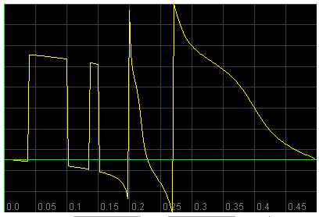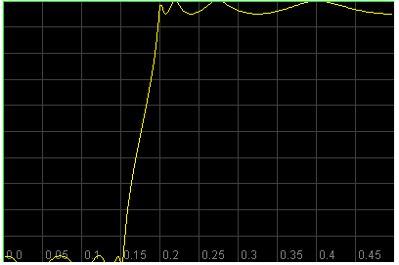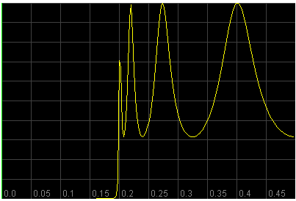

ПФ Кауэра
Параметры фильтра
Тип фильтра | Полосовой фильтр
Тип аппроксимации | CauerDigitalFilter
Метод синтеза | АФНЧП - ЦФНЧП - ЦФ
E [dB] | 5.0
A [dB] | 40.0
F_{s} [Гц] | 100.0
F_{cl} [Гц] | 0.1
F_{nl} [Гц] | 0.15
F_{ch} [Гц] | 0.3
F_{nh} [Гц] | 0.25
Число звеньев 2го порядка | 4.0
Zeros of ALPP filter.
Re | Im
2.910211011814677E-17 | -1.4543079121899876
4.765596727020424E-16 | -3.094505947917352
4.765596727020424E-16 | 3.094505947917352
2.910211011814677E-17 | 1.4543079121899876
Poles of ALPP filter.
Re | Im
-0.044230311839472444 | -0.9563631423335657
-0.1621351254097304 | -0.4555353523674274
-0.1621351254097304 | 0.4555353523674274
-0.044230311839472444 | 0.9563631423335657
Zeros of DLPP filter.
Re | Im
-0.3579477964111766 | -0.9337415997182427
-0.8108919980241223 | -0.5851958369131198
-0.8108919980241223 | 0.5851958369131198
-0.3579477964111766 | 0.9337415997182427
Poles of DLPP filter.
Re | Im
0.041601619655784204 | -0.9539556424855761
0.4917619199037857 | -0.5847429244444308
0.4917619199037857 | 0.5847429244444308
0.041601619655784204 | 0.9539556424855761
Zeros of Digital filter.
Re | Im
0.8812925168507076 | 0.47257115839093
-0.520340846109305 | -0.8539586663710679
0.965706182397498 | 0.2596373803581645
-0.8395367096123902 | -0.5433029663210031
0.965706182397498 | -0.2596373803581645
-0.8395367096123902 | 0.5433029663210031
0.8812925168507076 | -0.47257115839093
-0.520340846109305 | 0.8539586663710679
Poles of Digital filter.
Re | Im
0.786370398599181 | 0.5905808900156286
-0.2770497514880825 | -0.9334580548379163
0.5845850160075885 | 0.6995002692449895
0.04375560313313609 | -0.8855439442977745
0.0437556031331362 | 0.8855439442977745
0.5845850160075884 | -0.6995002692449895
-0.2770497514880825 | 0.9334580548379163
0.786370398599181 | -0.5905808900156286
Коэффициенты a_{i}.
a₀ | a₁ | a₂
1.0 | -1.7625850337014153 | 1.0
1.0 | 1.04068169221861 | 1.0
1.0 | -1.931412364794996 | 0.9999999999999998
1.0 | 1.6790734192247805 | 0.9999999999999998
Коэффициенты b_{i}.
b₁ | b₂
1.572740797198362 | -0.9671641914446869
-0.554099502976165 | -0.9481005049413946
1.169170032015177 | -0.8310402676144053
0.08751120626627218 | -0.7861026300880045
Коэффициенты Scale_{i}.
Scale
0.9143291335651157
0.10566953945362563
0.6779625793571131
0.5531209032802438
Значения квадрата АЧХ фильтра.
F | Квадрат амплитуды
0.0 | 0.026954652732497017
0.05 | 0.0041932345707905785
0.1 | 240.8547098560049
0.15 | 599.6909784022689
0.2 | 262.32882578620047
0.25 | 619.4355545309279
0.3 | 240.85351379878955
0.35 | 0.02195249852572078
0.4 | 0.0010271717988923953
0.45000002 | 0.013453487815130487
0.5 | 0.02695465273249695
Значения ФЧХ фильтра.
F | Фаза
0.0 | 1.6073185968449093E-16
0.05 | 2.968920915972871
0.1 | -1.2151180640554178
0.15 | 0.8348870693200805
0.2 | -0.16287368064451802
0.25 | 4.395041191974617
0.3 | 1.2151162184672746
0.35 | 3.4340470188508077
0.4 | 3.2968417813808832
0.45000002 | 0.07021993961049307
0.5 | 9.551503913417403E-17
Значения квадрата АЧХ фильтра в децибелах.
F | Амплитуды, дБ
0.0 | -44.512099241444254
0.05 | -52.59294507510962
0.1 | -5.000885218989461
0.15 | -1.0391614968493246
0.2 | -4.629976498540372
0.25 | -0.8984753566738428
0.3 | -5.0009067856151965
0.35 | -45.403597084974464
0.4 | -58.702005778680274
0.45000002 | -47.53008775427949
0.5 | -44.51209924144426
Значения экспериментальной АЧХ фильтра.
F | Амплитуда
0.0 | 3.538262713720254E-5
0.05 | 5.504343045990381E-6
0.1 | 0.316163316131326
0.15 | 0.7871977612521337
0.2 | 0.34435179418732825
0.25 | 0.8131159202460562
0.3 | 0.3161617460999067
0.35 | 2.881643765553154E-5
0.4 | 1.3483400112372902E-6
0.45000002 | 1.7660021361865327E-5
0.5 | 3.5382627137205666E-5

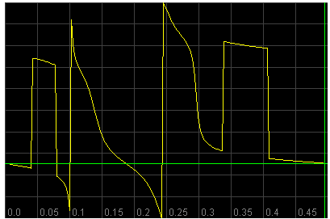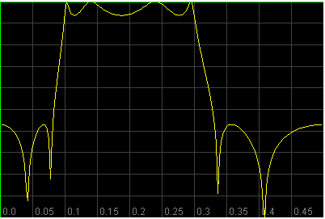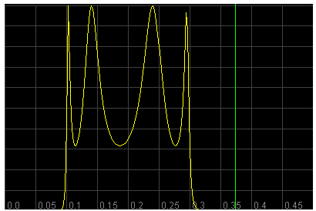

РФ Кауэра
Параметры фильтра
Тип фильтра | Режекторный фильтр
Тип аппроксимации | CauerDigitalFilter
Метод синтеза | АФНЧП - ЦФНЧП - ЦФ
E [dB] | 5.0
A [dB] | 40.0
F_{s} [Гц] | 100.0
F_{cl} [Гц] | 0.1
F_{nl} [Гц] | 0.15
F_{ch} [Гц] | 0.3
F_{nh} [Гц] | 0.25
Число звеньев 2го порядка | 4.0
Zeros of ALPP filter.
Re | Im
2.910211011814677E-17 | -1.4543079121899876
4.765596727020424E-16 | -3.094505947917352
4.765596727020424E-16 | 3.094505947917352
2.910211011814677E-17 | 1.4543079121899876
Poles of ALPP filter.
Re | Im
-0.044230311839472444 | -0.9563631423335657
-0.1621351254097304 | -0.4555353523674274
-0.1621351254097304 | 0.4555353523674274
-0.044230311839472444 | 0.9563631423335657
Zeros of DLPP filter.
Re | Im
-0.3579477964111766 | -0.9337415997182427
-0.8108919980241223 | -0.5851958369131198
-0.8108919980241223 | 0.5851958369131198
-0.3579477964111766 | 0.9337415997182427
Poles of DLPP filter.
Re | Im
0.041601619655784204 | -0.9539556424855761
0.4917619199037857 | -0.5847429244444308
0.4917619199037857 | 0.5847429244444308
0.041601619655784204 | 0.9539556424855761
Zeros of Digital filter.
Re | Im
-0.11433731324647284 | 0.9934419856235078
0.7256884668754768 | -0.6880234364059991
0.14983171429045034 | 0.9887115137353186
0.5741894819851352 | -0.8187224430645845
0.5741894819851353 | 0.8187224430645845
0.14983171429045025 | -0.9887115137353186
0.7256884668754771 | 0.688023436405999
-0.11433731324647312 | -0.9934419856235077
Poles of Digital filter.
Re | Im
-0.32415335257444816 | 0.917120919768067
0.804533086481729 | -0.5652935800953303
0.8393142114205544 | -0.31998925019411784
-0.5699791330962155 | 0.5735191914266676
0.8393142114205544 | 0.31998925019411784
-0.5699791330962155 | -0.5735191914266676
0.804533086481729 | 0.5652935800953303
-0.32415335257444805 | -0.917120919768067
Коэффициенты a_{i}.
a₀ | a₁ | a₂
1.0 | 0.22867462649294568 | 1.0
1.0 | -1.4513769337509537 | 0.9999999999999998
1.0 | -0.29966342858090067 | 1.0
1.0 | -1.1483789639702704 | 0.9999999999999998
Коэффициенты b_{i}.
b₁ | b₂
-0.6483067051488963 | -0.9461861774614797
1.609066172963458 | -0.9668303189408128
1.6786284228411088 | -0.8068414657323008
-1.139958266192431 | -0.653800475099812
Коэффициенты Scale_{i}.
Scale
1.2009131970633102
0.10316783644262127
0.16763558815731006
5.082742061650355
Значения квадрата АЧХ фильтра.
F | Квадрат амплитуды
0.0 | 28.35719082944971
0.05 | 82.93936219070719
0.1 | 28.368101460608653
0.15 | 7.000245164432595E-5
0.2 | 0.0024750835662075404
0.25 | 0.0029365999847270415
0.3 | 28.36824233406869
0.35 | 47.81381467026765
0.4 | 73.09901647238047
0.45000002 | 35.33710596108797
0.5 | 28.35719082944971
Значения ФЧХ фильтра.
F | Фаза
0.0 | -6.428595948672332E-16
0.05 | -1.0681892565663718
0.1 | 1.215117443091184
0.15 | 3.2928454392827002
0.2 | -0.04374525250290034
0.25 | 2.8991093201844174
0.3 | -1.2151192886831987
0.35 | 2.2650455994851093
0.4 | 0.8754558545232394
0.45000002 | 0.27661512665550797
0.5 | -5.140368359255865E-16
Значения квадрата АЧХ фильтра в децибелах.
F | Амплитуды, дБ
0.0 | -5.002963269999263
0.05 | -0.341988415012835
0.1 | -5.001292612423586
0.15 | -61.07846282531742
0.2 | -45.593696661933535
0.25 | -44.851147405920756
0.3 | -5.001271045800766
0.35 | -2.7340613893226307
0.4 | -0.8904799910660444
0.45000002 | -4.04728554018065
0.5 | -5.002963269999263
Значения экспериментальной АЧХ фильтра.
F | Амплитуда
0.0 | 0.31601207167248
0.05 | 0.9242748982688314
0.1 | 0.31613365956795897
0.15 | 7.801061784256254E-7
0.2 | 2.758229085810679E-5
0.25 | 3.27254222885429E-5
0.3 | 0.31613522945955996
0.35 | 0.5328363701248477
0.4 | 0.8146142462268136
0.45000002 | 0.39379613195246754
0.5 | 0.3160120716724798

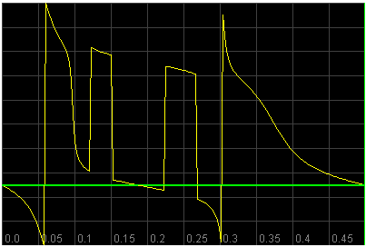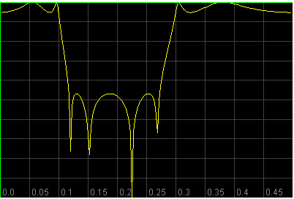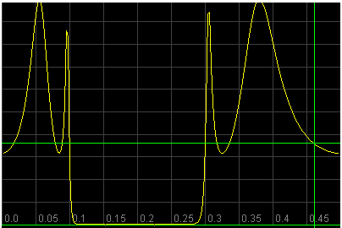

Инверсный фильтр Чебышёва (2 рода)

ФНЧ Чебышёва 2 рода
Параметры фильтра
Тип фильтра | Фильтр нижних частот
Тип аппроксимации | InverseChebyshevDigitalFilter
Метод синтеза | АФНЧП - ЦФНЧП - ЦФ
E [dB] | 5.0
A [dB] | 40.0
F_{s} [Гц] | 100.0
F_{c} [Гц] | 0.2
F_{n} [Гц] | 0.25
Число звеньев 2го порядка | 4.0
Zeros of ALPP filter.
Re | Im
0.0 | 1.0195911582083184
0.0 | 1.2026897738700906
0.0 | 1.7999524462728311
0.0 | 5.125830895483011
0.0 | -5.1258308954830145
0.0 | -1.7999524462728322
0.0 | -1.2026897738700904
0.0 | -1.0195911582083184
Poles of ALPP filter.
Re | Im
-0.09455528285932739 | -0.8197540473661807
-0.3300938702164355 | -0.8519310173303596
-0.7259074525447117 | -0.8364373157749208
-1.2816575801059538 | -0.4396361078102488
-1.2816575801059538 | 0.43963610781024853
-0.7259074525447122 | 0.8364373157749206
-0.3300938702164354 | 0.8519310173303595
-0.09455528285932756 | 0.8197540473661806
Zeros of DLPP filter.
Re | Im
-0.019399287582102777 | 0.9998118161140658
-0.18249315372774852 | 0.983207124080425
-0.5282828410835017 | 0.8490684541406208
-0.926670471506127 | 0.37587476270509607
-0.9266704715061271 | -0.37587476270509584
-0.5282828410835022 | -0.8490684541406206
-0.18249315372774827 | -0.983207124080425
-0.019399287582102777 | -0.9998118161140658
Poles of DLPP filter.
Re | Im
0.17061733506951068 | -0.8767198088281252
0.06623479232898645 | -0.6829281088214084
-0.06159471603109238 | -0.45478521787171033
-0.15482287711365994 | -0.1628510710615746
-0.15482287711365986 | 0.16285107106157445
-0.06159471603109255 | 0.4547852178717101
0.06623479232898664 | 0.6829281088214084
0.17061733506951068 | 0.876719808828125
Zeros of Digital filter.
Re | Im
0.29136435145057815 | 0.9566121547961765
0.13408538278518778 | 0.9909697826489714
-0.2620441243842637 | 0.9650558931355656
-0.8654935468442018 | 0.5009200738351813
-0.8654935468442022 | -0.5009200738351811
-0.26204412438426433 | -0.9650558931355656
0.13408538278518803 | -0.9909697826489714
0.29136435145057815 | -0.9566121547961765
Poles of Digital filter.
Re | Im
0.42794016435033655 | -0.795791775796093
0.2912929094652292 | -0.6446575380884368
0.13046021198390487 | -0.4497759049914678
0.008059723450931287 | -0.16673170325799067
0.008059723450931365 | 0.16673170325799053
0.13046021198390462 | 0.44977590499146763
0.29129290946522923 | 0.6446575380884366
0.4279401643503365 | 0.7957917757960927
Коэффициенты a_{i}.
a₀ | a₁ | a₂
1.0 | -0.5827287029011563 | 0.9999999999999998
1.0 | -0.26817076557037556 | 0.9999999999999998
1.0 | 0.5240882487685274 | 0.9999999999999996
1.0 | 1.7309870936884035 | 1.0
Коэффициенты b_{i}.
b₁ | b₂
0.8558803287006731 | -0.816417334688892
0.5825858189304584 | -0.5004349005189626
0.26092042396780973 | -0.21931823162177927
0.016119446901862573 | -0.027864420013416148
Коэффициенты Scale_{i}.
Scale
0.6776722332298287
0.5299672858743847
0.3797155962485478
0.2711993953995509
Значения квадрата АЧХ фильтра.
F | Квадрат амплитуды
0.0 | 731.0855300300749
0.05 | 731.0855300159884
0.1 | 731.0828099823508
0.15 | 713.2947855966221
0.2 | 0.07310836877400174
0.25 | 0.06953226496973192
0.3 | 0.004968233078921501
0.35 | 0.07226128018421626
0.4 | 0.00793672457582372
0.45000002 | 0.026648791585270153
0.5 | 0.07310855300300717
Значения ФЧХ фильтра.
F | Фаза
0.0 | -1.0259431026748345E-15
0.05 | -0.810907271993101
0.1 | 4.49857514495236
0.15 | 2.863836439995171
0.2 | -0.8109801261593745
0.25 | 3.722587251236865
0.3 | -0.5072106045327623
0.35 | -1.3186888560331702
0.4 | 4.295610820929753
0.45000002 | 0.5604244080889511
0.5 | -3.073061837566125E-16
Значения квадрата АЧХ фильтра в децибелах.
F | Амплитуды, дБ
0.0 | -8.196783465702948E-15
0.05 | -8.368771269443351E-11
0.1 | -1.6158217701071664E-5
0.15 | -0.10699139033342056
0.2 | -40.00001094396458
0.25 | -40.21781811754722
0.3 | -51.677662261690365
0.35 | -40.05062536958442
0.4 | -49.64326878776606
0.45000002 | -44.38290667926041
0.5 | -40.00000000000003
Значения экспериментальной АЧХ фильтра.
F | Амплитуда
0.0 | 0.9999999999999998
0.05 | 0.999999999980677
0.1 | 0.9999962794397936
0.15 | 0.9756653035757997
0.2 | 9.999974800760711E-5
0.25 | 9.510824946829242E-5
0.3 | 6.795693355258599E-6
0.35 | 9.8841075657733E-5
0.4 | 1.0856082154011234E-5
0.45000002 | 3.64509903294625E-5
0.5 | 1.0000000000000185E-4

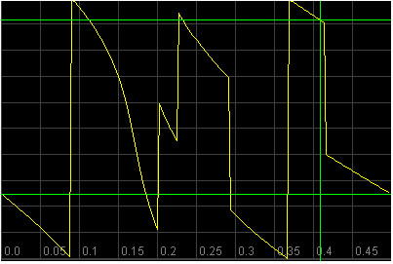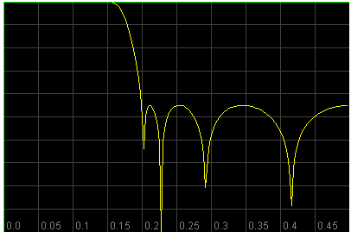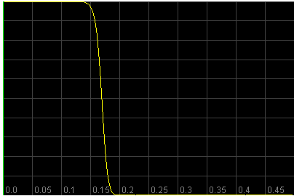

ФВЧ Чебышёва 2 рода
Параметры фильтра
Тип фильтра | Фильтр верхних частот
Тип аппроксимации | InverseChebyshevDigitalFilter
Метод синтеза | АФНЧП - ЦФНЧП - ЦФ
E [dB] | 5.0
A [dB] | 40.0
F_{s} [Гц] | 100.0
F_{c} [Гц] | 0.2
F_{n} [Гц] | 0.25
Число звеньев 2го порядка | 4.0
Zeros of ALPP filter.
Re | Im
0.0 | 1.0195911582083184
0.0 | 1.2026897738700906
0.0 | 1.7999524462728311
0.0 | 5.125830895483011
0.0 | -5.1258308954830145
0.0 | -1.7999524462728322
0.0 | -1.2026897738700904
0.0 | -1.0195911582083184
Poles of ALPP filter.
Re | Im
-0.09455528285932739 | -0.8197540473661807
-0.3300938702164355 | -0.8519310173303596
-0.7259074525447117 | -0.8364373157749208
-1.2816575801059538 | -0.4396361078102488
-1.2816575801059538 | 0.43963610781024853
-0.7259074525447122 | 0.8364373157749206
-0.3300938702164354 | 0.8519310173303595
-0.09455528285932756 | 0.8197540473661806
Zeros of DLPP filter.
Re | Im
-0.019399287582102777 | 0.9998118161140658
-0.18249315372774852 | 0.983207124080425
-0.5282828410835017 | 0.8490684541406208
-0.926670471506127 | 0.37587476270509607
-0.9266704715061271 | -0.37587476270509584
-0.5282828410835022 | -0.8490684541406206
-0.18249315372774827 | -0.983207124080425
-0.019399287582102777 | -0.9998118161140658
Poles of DLPP filter.
Re | Im
0.17061733506951068 | -0.8767198088281252
0.06623479232898645 | -0.6829281088214084
-0.06159471603109238 | -0.45478521787171033
-0.15482287711365994 | -0.1628510710615746
-0.15482287711365986 | 0.16285107106157445
-0.06159471603109255 | 0.4547852178717101
0.06623479232898664 | 0.6829281088214084
0.17061733506951068 | 0.876719808828125
Zeros of Digital filter.
Re | Im
0.3264592535548096 | -0.9452112757306886
0.46527184679016537 | -0.8851678420415355
0.719794545109021 | -0.6941871598000771
0.9606101097921573 | -0.2778996526897779
0.9606101097921574 | 0.27789965268977773
0.7197945451090212 | 0.6941871598000768
0.4652718467901652 | 0.8851678420415356
0.3264592535548096 | 0.9452112757306886
Poles of Digital filter.
Re | Im
0.11370787883980352 | 0.8848416642406055
0.1665797558381101 | 0.6719592072234458
0.24871687126457562 | 0.43264914592683873
0.30951640701249783 | 0.15116099142796932
0.3095164070124978 | -0.15116099142796924
0.24871687126457578 | -0.4326491459268385
0.16657975583810994 | -0.6719592072234459
0.11370787883980348 | -0.8848416642406053
Коэффициенты a_{i}.
a₀ | a₁ | a₂
1.0 | -0.6529185071096192 | 0.9999999999999993
1.0 | -0.9305436935803307 | 0.9999999999999998
1.0 | -1.439589090218042 | 1.0
1.0 | -1.9212202195843147 | 0.9999999999999998
Коэффициенты b_{i}.
b₁ | b₂
0.22741575767960703 | -0.7958742524863319
0.3331595116762202 | -0.47927799122744624
0.49743374252915123 | -0.24904536552286247
0.6190328140249957 | -0.11865005153941283
Коэффициенты Scale_{i}.
Scale
0.7601921069373672
0.6176442452116635
0.508445577194214
0.44457901064972016
Значения квадрата АЧХ фильтра.
F | Квадрат амплитуды
0.0 | 0.00887747854642195
0.05 | 3.078406832857847E-4
0.1 | 0.0063119470035880205
0.15 | 0.008839553420798774
0.2 | 0.00887750091715374
0.25 | 84.07049792854428
0.3 | 88.76789261643195
0.35 | 88.77477344205727
0.4 | 88.77478545789116
0.45000002 | 88.77478546421982
0.5 | 88.77478546421972
Значения ФЧХ фильтра.
F | Фаза
0.0 | 0.0
0.05 | 2.0766846317448993
0.1 | 0.9265416489453341
0.15 | 2.704457680468195
0.2 | 0.8109798338462054
0.25 | 3.6773383737384773
0.3 | 2.198240611264651
0.35 | 1.4325896640545253
0.4 | 0.8811610091505431
0.45000002 | 0.4220661636847856
0.5 | -1.8636195391492986E-16
Значения квадрата АЧХ фильтра в децибелах.
F | Амплитуды, дБ
0.0 | -40.00000000000003
0.05 | -54.599636171234984
0.1 | -41.481262876555775
0.15 | -40.01859306679741
0.2 | -39.99998905604439
0.25 | -0.236460118035564
0.3 | -3.372175966711382E-4
0.35 | -5.881353871684448E-7
0.4 | -3.096122802237006E-10
0.45000002 | -8.196783465702948E-15
0.5 | -1.3018420798469393E-14
Значения экспериментальной АЧХ фильтра.
F | Амплитуда
0.0 | 1.000000000000008E-4
0.05 | 3.4676589945658455E-6
0.1 | 7.110067313402296E-5
0.15 | 9.95727939499074E-5
0.2 | 1.0000025199642396E-4
0.25 | 0.9470087422788185
0.3 | 0.9999223557931196
0.35 | 0.9999998645773166
0.4 | 0.9999999999280884
0.45000002 | 0.9999999999997344
0.5 | 1.0

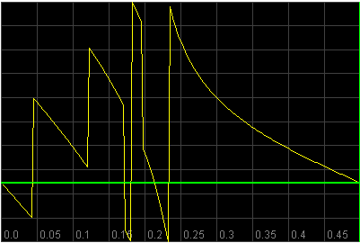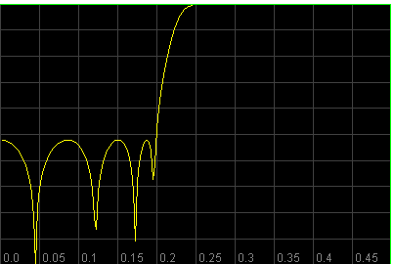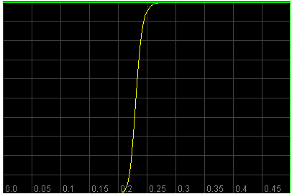

ПФ Чебышёва 2 рода
Параметры фильтра
Тип фильтра | Полосовой фильтр
Тип аппроксимации | InverseChebyshevDigitalFilter
Метод синтеза | АФНЧП - ЦФНЧП - ЦФ
E [dB] | 5.0
A [dB] | 40.0
F_{s} [Гц] | 100.0
F_{cl} [Гц] | 0.1
F_{nl} [Гц] | 0.15
F_{ch} [Гц] | 0.3
F_{nh} [Гц] | 0.25
Число звеньев 2го порядка | 4.0
Zeros of ALPP filter.
Re | Im
0.0 | 1.082392200292394
0.0 | 2.6131259297527527
0.0 | -2.613125929752753
0.0 | -1.082392200292394
Poles of ALPP filter.
Re | Im
-0.17116012188825785 | -0.47610224689532055
-0.5045370360501146 | -0.2407904868807428
-0.5045370360501146 | 0.24079048688074275
-0.1711601218882579 | 0.4761022468953205
Zeros of DLPP filter.
Re | Im
-0.07900857355927175 | 0.9968739365156103
-0.744520838205434 | 0.6675992221968791
-0.7445208382054341 | -0.667599222196879
-0.07900857355927175 | -0.9968739365156103
Poles of DLPP filter.
Re | Im
0.465516990982616 | -0.5957647628448408
0.2961142491897685 | -0.20743389736341283
0.2961142491897685 | 0.20743389736341275
0.4655169909826161 | 0.5957647628448406
Zeros of Digital filter.
Re | Im
-0.35362596603889335 | 0.9353869125356947
0.8256460456954064 | -0.5641884501011508
0.9535962746345452 | -0.30108826779387615
-0.7876857202317837 | 0.6160772728667534
0.9535962746345452 | 0.3010882677938761
-0.7876857202317837 | -0.6160772728667533
0.8256460456954067 | 0.5641884501011508
-0.35362596603889346 | -0.9353869125356947
Poles of Digital filter.
Re | Im
0.590955317631086 | 0.6897201618154527
0.029737006895169504 | -0.880676531496422
0.4082359034048787 | 0.5838978068827856
0.1417655791071604 | -0.6543076054017711
0.14176557910716042 | 0.654307605401771
0.40823590340487853 | -0.5838978068827857
0.029737006895169782 | 0.880676531496422
0.5909553176310857 | -0.6897201618154527
Коэффициенты a_{i}.
a₀ | a₁ | a₂
1.0 | 0.7072519320777867 | 0.9999999999999998
1.0 | -1.651292091390813 | 0.9999999999999998
1.0 | -1.9071925492690904 | 0.9999999999999998
1.0 | 1.5753714404635675 | 1.0
Коэффициенты b_{i}.
b₁ | b₂
1.181910635262172 | -0.8249420890511922
0.05947401379033901 | -0.7764754427076518
0.8164718068097574 | -0.5075932017113243
0.2835311582143208 | -0.4482159219061884
Коэффициенты Scale_{i}.
Scale
0.35241780173768045
0.7250272937022277
0.4502331409230102
0.24661612642579261
Значения квадрата АЧХ фильтра.
F | Квадрат амплитуды
0.0 | 0.12423894338533022
0.05 | 3.274410918371106E-4
0.1 | 0.12423904584037884
0.15 | 1188.122636866159
0.2 | 1242.3863706741497
0.25 | 460.7819170644245
0.3 | 0.12423843682058842
0.35 | 0.09173949678142151
0.4 | 0.0013353037557747624
0.45000002 | 0.07549353067154115
0.5 | 0.12423894338533009
Значения ФЧХ фильтра.
F | Фаза
0.0 | 2.449171193028929E-16
0.05 | 2.605547445576973
0.1 | -1.403956731469341
0.15 | 1.8097638758393446
0.2 | -0.48631317297517995
0.25 | 3.0966166893242013
0.3 | 1.4039564971653733
0.35 | 3.971363842326242
0.4 | 0.48674631226819853
0.45000002 | 0.2278333625881983
0.5 | 4.713914619386951E-16
Значения квадрата АЧХ фильтра в децибелах.
F | Амплитуды, дБ
0.0 | -39.99999999999999
0.05 | -65.79124569418474
0.1 | -39.99999641854294
0.15 | -0.19396478778842516
0.2 | -1.070778136001787E-5
0.25 | -4.307623219053983
0.3 | -40.0000177077102
0.35 | -41.31701395625508
0.4 | -59.6867767865998
0.45000002 | -42.16348012319057
0.5 | -39.99999999999999
Значения экспериментальной АЧХ фильтра.
F | Амплитуда
0.0 | 1.0000000000000719E-4
0.05 | 2.6355753114218883E-7
0.1 | 1.0000008246603695E-4
0.15 | 0.9563206225774308
0.2 | 0.9999975344450943
0.25 | 0.37088364123912176
0.3 | 9.999959226398164E-5
0.35 | 7.3841175943574E-5
0.4 | 1.074786793113992E-6
0.45000002 | 6.076478809084427E-5
0.5 | 1.0000000000000194E-4
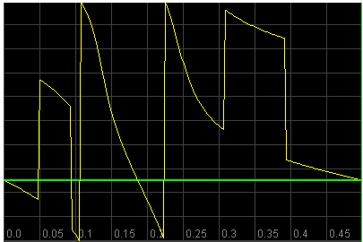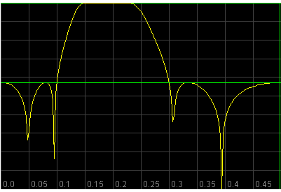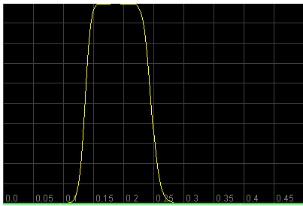

РФ Чебышёва 2 рода
Параметры фильтра
Тип фильтра | Режекторный фильтр
Тип аппроксимации | InverseChebyshevDigitalFilter
Метод синтеза | АФНЧП - ЦФНЧП - ЦФ
E [dB] | 5.0
A [dB] | 40.0
F_{s} [Гц] | 100.0
F_{cl} [Гц] | 0.1
F_{nl} [Гц] | 0.15
F_{ch} [Гц] | 0.3
F_{nh} [Гц] | 0.25
Число звеньев 2го порядка | 4.0
Zeros of ALPP filter.
Re | Im
0.0 | 1.082392200292394
0.0 | 2.6131259297527527
0.0 | -2.613125929752753
0.0 | -1.082392200292394
Poles of ALPP filter.
Re | Im
-0.17116012188825785 | -0.47610224689532055
-0.5045370360501146 | -0.2407904868807428
-0.5045370360501146 | 0.24079048688074275
-0.1711601218882579 | 0.4761022468953205
Zeros of DLPP filter.
Re | Im
-0.07900857355927175 | 0.9968739365156103
-0.744520838205434 | 0.6675992221968791
-0.7445208382054341 | -0.667599222196879
-0.07900857355927175 | -0.9968739365156103
Poles of DLPP filter.
Re | Im
0.465516990982616 | -0.5957647628448408
0.2961142491897685 | -0.20743389736341283
0.2961142491897685 | 0.20743389736341275
0.4655169909826161 | 0.5957647628448406
Zeros of Digital filter.
Re | Im
0.7918774854372534 | 0.610679988257002
-0.2652312619545129 | -0.964184825477987
0.6036333865816242 | 0.7972620238064769
0.1054813049841169 | -0.9944212861251751
0.10548130498411717 | 0.9944212861251753
0.6036333865816239 | -0.7972620238064771
-0.2652312619545129 | 0.964184825477987
0.7918774854372534 | -0.610679988257002
Poles of Digital filter.
Re | Im
0.83155444347434 | -0.33089053732823737
-0.5501697868139932 | 0.5868125680106717
0.626514353520421 | -0.18319133958955675
-0.2968174376560286 | 0.2681246662407643
0.626514353520421 | 0.1831913395895566
-0.2968174376560286 | -0.26812466624076414
0.83155444347434 | 0.33089053732823737
-0.5501697868139932 | -0.5868125680106715
Коэффициенты a_{i}.
a₀ | a₁ | a₂
1.0 | -1.583754970874507 | 0.9999999999999996
1.0 | 0.5304625239090258 | 0.9999999999999996
1.0 | -1.2072667731632485 | 1.0
1.0 | -0.2109626099682338 | 0.9999999999999996
Коэффициенты b_{i}.
b₁ | b₂
1.66310888694868 | -0.800971340155289
-1.1003395736279864 | -0.6470357842982338
1.253028707040842 | -0.42607930206772726
-0.5936348753120572 | -0.15999142794341165
Коэффициенты Scale_{i}.
Scale
0.9666063976484455
0.3720184205759952
0.8353245463361423
0.256158839250283
Значения квадрата АЧХ фильтра.
F | Квадрат амплитуды
0.0 | 168.90503657883522
0.05 | 149.78151656708297
0.1 | 0.016890489728946884
0.15 | 3.2811870290195893E-4
0.2 | 0.014043538318922643
0.25 | 0.0060809704989500295
0.3 | 0.016890572526447524
0.35 | 21.8031763487091
0.4 | 159.954551342003
0.45000002 | 168.8869430128921
0.5 | 168.90503657883568
Значения ФЧХ фильтра.
F | Фаза
0.0 | -7.959960204783302E-16
0.05 | 4.1559587081936655
0.1 | 1.4039566526358132
0.15 | 0.4752316872348341
0.2 | -0.14272598948143408
0.25 | 2.424212476948334
0.3 | -1.4039568869398142
0.35 | 3.723797799700603
0.4 | 1.8672286596872145
0.45000002 | 0.7870931560471877
0.5 | -1.250065740914619E-16
Значения квадрата АЧХ фильтра в децибелах.
F | Амплитуды, дБ
0.0 | -1.832222186451249E-14
0.05 | -0.5218437640097247
0.1 | -40.00000358145794
0.15 | -57.11611613933161
0.2 | -40.80166056385619
0.25 | -44.43669703496397
0.3 | -39.99998229231234
0.35 | -8.891228325217508
0.4 | -0.23645997992002302
0.45000002 | -4.6525295623492846E-4
0.5 | -6.750292265873014E-15
Значения экспериментальной АЧХ фильтра.
F | Амплитуда
0.0 | 0.9999999999999993
0.05 | 0.886779456675152
0.1 | 9.999991753460219E-5
0.15 | 1.942622372759997E-6
0.2 | 8.314457995895728E-5
0.25 | 3.600230414470206E-5
0.3 | 1.0000040773444368E-4
0.35 | 0.12908541266936097
0.4 | 0.9470087723963441
0.45000002 | 0.9998928772860685
0.5 | 1.0

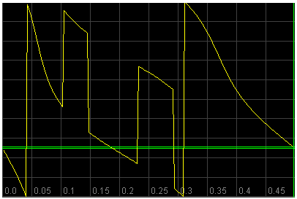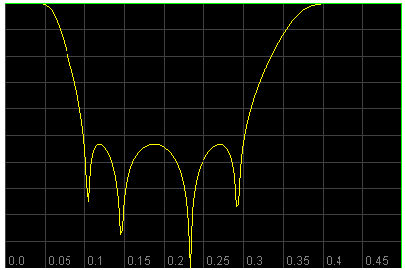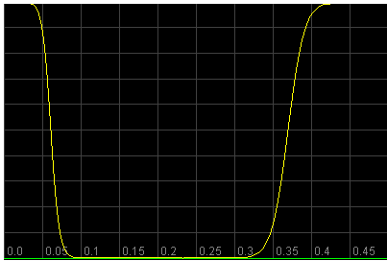

Выводы: в ходе выполнения данной работы было произведено моделирование различных фильтров.

